УДК 621.396:621.391.25

ОСОБЕННОСТИ ОРГАНИЗАЦИИ РАДИОСВЯЗИ В АРКТИЧЕСКОЙ ЗОНЕ РОССИЙСКОЙ ФЕДЕРАЦИИ

*Дулькейт И.В., Завьялов С.А., 1Землянов И.С.,*

Омский государственный технический университет, г. Омск

1Омский научно-исследовательский институт приборостроения, г. Омск

Рассматриваются вопросы организации радиосвязи в Арктической Зоне Российской Федерации, относящейся к морскому району А4 по классификации ГМССБ. Отмечаются недостатки использования типовых решений по организации морской радиосвязи. Делается вывод об экономической и практической целесообразности использования для этой цели радиосвязи морской подвижной службы в полосе частот 415-535 кГц (СВ-диапазон) и 1605 - 4000 кГц (ПВ диапазон), но на новом техническом уровне с использованием укороченных резонансных антенно-фидерных устройств и принципов цифровой радиосвязи

***Ключевые слова:*** *Арктическая зона Российской Федерации, Северный морской путь, Глобальная морская система связи при бедствии для обеспечения безопасности, средние волны, антенно-фидерная система.*

В соответствии с «Морской доктриной Российской Федерации на период до 2020 года» одна из центральных задач национальной морской политики на Арктическом направлении сформулирована как «обеспечение национальных интересов России в отношении Северного морского пути (СМП), централизованное государственное управление этой транспортной системой, ледокольное обслуживание и предоставление равноправного доступа заинтересованным перевозчикам, в том числе иностранным» (см. рисунок 1) [1].

Стратегическое значение и главная функция СМП были определены в Концепции Федеральной целевой программы «Мировой океан» [2], как важнейшая часть инфраструктуры экономического комплекса Крайнего Севера и связующее звено между российским Дальним Востоком и западными районами страны, объединяющее в единую транспортную сеть крупнейшие речные артерии России. 8 июня 2015 г. премьер-министр РФ Дмитрий Медведев утвердил "Комплексный проект развития Северного морского пути", который предусматривает, в том числе, увеличение перевозок по СМП в 20 раз за ближайшие 15 лет.

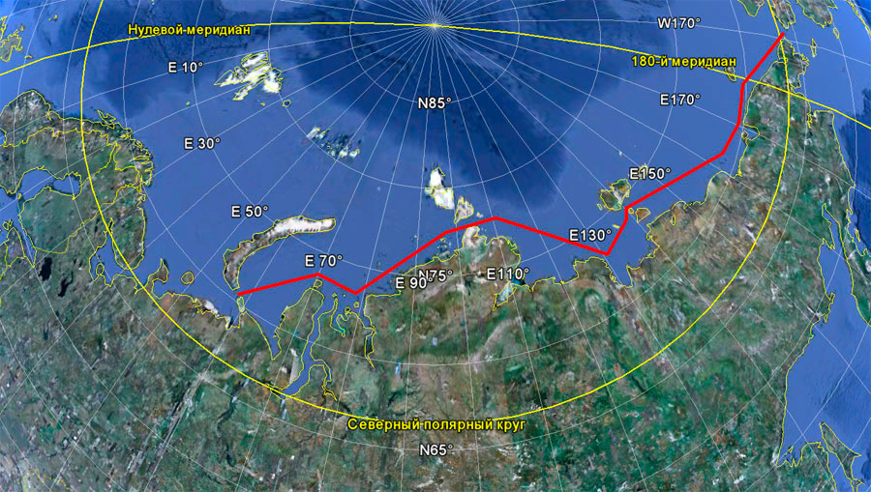

Рисунок 1. - Северный морской путь.

Между тем, реализация современной высокоэффективной и конкурентоспособной системы морского транспорта в Арктике, невозможна без обеспечения безопасности мореплавания (ИБМ) в акватории Северного морского пути (СМП) [3], важнейшим элементом которой является организация надежной радиосвязи в Арктической зоне Российской Федерации (АЗРФ).

В настоящее время основой морской радиосвязи является Глобальная морская система связи при бедствии для обеспечения безопасности (ГМССБ) (см. рисунок 2), обеспечивающая информационное взаимодействие судов между собой и с береговыми спасательно-координационными центрами в случае бедствия, для организации поиска и спасания судов и людей на море, а также для обеспечения судов информацией по безопасности мореплавания и служебной связью.

При создании ГМССБ речь шла не столько о совершенствовании радиотехнического оборудования, сколько об организационных мерах и правилах для оказания помощи при бедствии и обеспечению безопасности мореплавания. Она продемонстрировала эффективность использования глобальных систем радиосвязи, использующих разные каналы связи, и усовершенствования методов ее организации.

Для реализации этих требований ГМССБ состоит из нескольких элементов (см. рисунок 2) [4]:

1. Система спутниковой связи INMARSAT
2. Система наземной радиосвязи Морской подвижной службы в диапазонах, промежуточных (ПВ), коротких (КВ) и ультракоротких (УКВ) волн.
3. Система передачи навигационных и метеорологических извещений, предупреждений и другой срочной информации в режиме узкополосной буквопечатающей связи (NAVTEX)
4. Спутниковая система поиска и спасания КОСПАС-SARSAT

По существу только первые два являются полноценными двухсторонними системами связи.

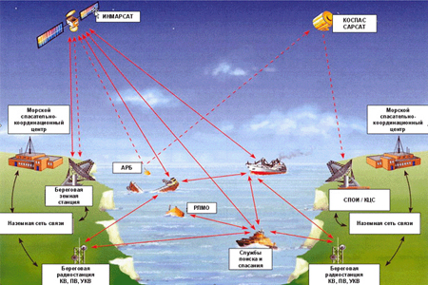Рисунок 2 - Структура ГМССБ

Спутниковые системы связи в принципе обеспечивают покрытие всей территории земного шара. Однако, используемая в морской подвижной службе система спутниковой связи ИНМАРСАТ имеет зону охвата, примерно между 70 градусом северной широты и 70 градусом южной широты. Кроме того, подспутниковые зоны Индийского и Тихого океанов, которые начиная с 2000 г. Российская Федерация использует для передачи ИБМ в сети SafetyNET имеют разрыв рабочей зоны в восточной Арктике, примерно от 100 до 140 град. в.д. (рисунок 3).

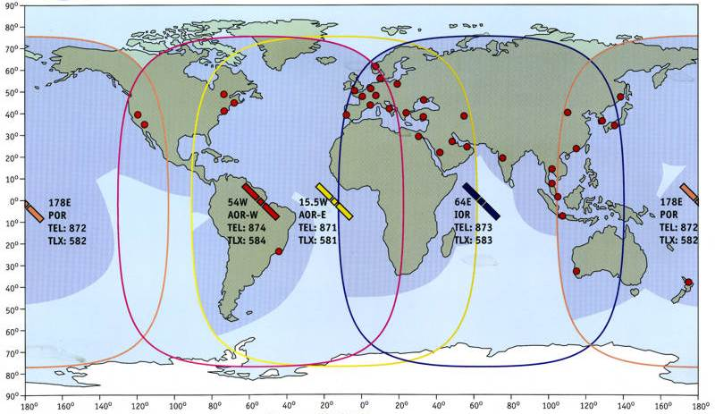

Рисунок 3 - Зоны покрытия системы спутниковой связи ИНМАРСАТ

Что касается возможности использования в интересах ГМССБ других спутниковых систем связи, то Резолюция А.1001(25), принятая на 25 сессии Ассамблеи Международной морской организации в 2008 году, установила критерии предоставления услуг мобильной спутниковой связи для ГМССБ. Она не содержит требований, к оператору спутниковой связи по интеграции своих терминалов спутниковой связи и сети связи с другими провайдерами услуг ГМССБ. Поэтому дополнительно должны быть разработаны требования, протоколы и интерфейсы, поддерживаемые всеми провайдерами и оборудование для обеспечения интеграции между системами.

Необходимо, так же, обеспечить условия, при которых судовые и береговые станции могут передавать/принимать аварийную информацию, информацию по безопасности мореплавания вне зависимости от провайдера услуг. Совместимость систем не должна зависеть и от береговой архитектуры провайдера (например, кабельных линий связи), так как это создаст опасность для системы в целом.

Таким образом, привлечение других операторов к оказанию услуг связи ГМССБ возможно, но требует проведения ряда организационно-технических мероприятий.

Существуют проблемы с организацией наземной радиосвязи Морской подвижной службы. УКВ системы передачи данных работают в пределах прямой видимости с зоной охвата от нескольких километров до нескольких десятков километров, в зависимости от высоты поднятия антенн (рисунок 4), и для охвата обширных территорий требуют развитой информационной инфраструктуры.

Сверхдальнее распространение радиоволн в КВ диапазоне основано на их особенности отражаться от ионосферы. Между тем, аномально повышенное поглощение радиоволн в полярной ионосфере является одной из главных причин нарушения связи в КВ диапазоне на высоких широтах [7].

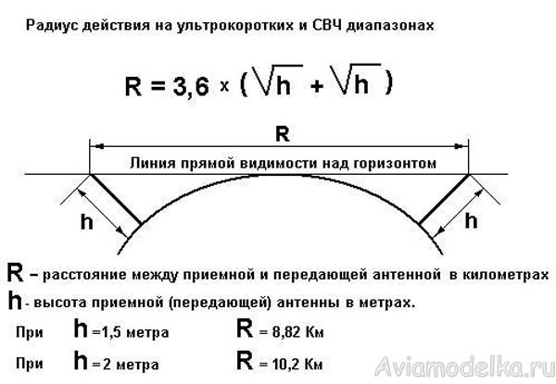

Рисунок 4 - Дальность действия УКВ систем радиосвязи

Наиболее опасными видами аномального поглощения в высоких широтах считаются:

- поглощение полярной шапки, которое наблюдается после хромосферных вспышек на Солнце в полярных областях на широтах, превышающих 600. Ослабление радиосигналов, при этом, может достигать 100 дБ, а продолжительность -10 сут.

- авроральное поглощение, источником которого являются потоки электронов с высокой энергией более 40 кэВ, вызывающие увеличение ионизации в D-области и нижней части E-области ионосферы (высоты 60-90 км)..

Авроральное поглощение наиболее часто встречающийся тип поглощения в высоких широтах, доставляющий наибольшие трудности в поддержании устойчивой связи. Вероятность его появления может достигать 40%. Продолжительность индивидуальных случаев аврорального поглощения обычно не превышает 2 ч, однако чаще всего оно наблюдается в виде серии событий, накладывающихся одно на другое. Авроральное поглощение обычно характеризуется авроральным овалом (рисунок 5) - область аномально повышенной ионизации расположенная асимметрично относительно геомагнитного полюса и фиксирована относительно Солнца. В ночные часы он попадает на геомагн. широты 60-70°, в дневные - на широты 70-80°.

Влияние авроральное поглощение на условия распространения КВ радиоволн зависит так же от географии радиотрассы, которые можно разбить на разбить на три группы.

1. Трассы, целиком проходящие внутри полярной шапки и не пересекающие авроральный овал, на них авроральное поглощение практически отсутствует и надёжность связи определяется поглощением полярной шапки.

2. Трассы, у которых хотя бы один из конечных пунктов расположен в зоне аврорального овала. На таких трассах наиболее вероятно нарушение прохождения радиоволн, а ослабление сигналов может достигать 30-60 дБ в зависимости от частоты излучения.

3. Трассы, пересекающие авроральный овал, когда передающий и приёмные пункты расположены относительно далеко от него. В этом случае условия радиосвязи более благоприятные, чем во втором случае.

Необходимо отметить, что полярные явления наряду с нерегулярным авроральным поглощением создают и спорадические слои *Es*, так же носящие случайный характер и наблюдающиеся на высотах E-области ~110 км и связанные с высыпанием электронов с энергией 1-10 кэВ, максимальная концентрация электронов в нем сравнима с электронной концентрацией в слое F2. Такая ситуация способствует образованию волноводных каналов между слоями Es и F, попадая в который радиоволна перескакивает зону аврорального поглощения



Рисунок 5 - Расположение аврорального овала в Арктике и Антарктике по данным солнечного мониторинга ([solarmonitor.org](http://www.solarmonitor.org/))

На рисунке 6 приведены результаты расчета применимых частот для радиотрассы Диксон - Мурманск, на котором видно отсутствие оптимальной радиочастоты с 02 до 13 часов (желтая линия) и появление, в это же время, возможности радиосвязи с использованием спорадического слоя *Es* (синяя линия).

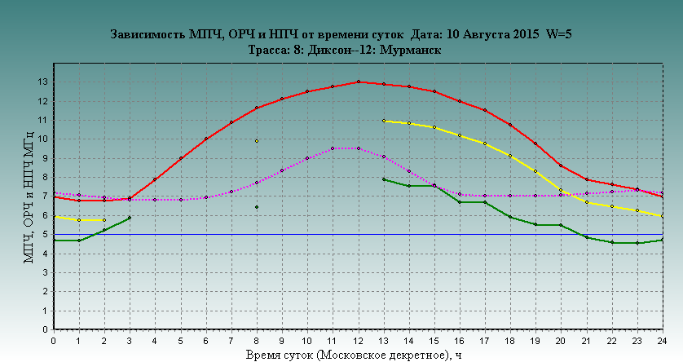

Рисунок 6 - Расчетная зависимость применимых частот для радиотрассы Диксон - Мурманск

В связи с этим полярные области, по классификации ГМССБ, относятся к морскому району А4 (рисунок 7), наиболее сложному для организации надежной радиосвязи. Особый интерес в этом плане представляет использование радиосвязи морской подвижной службы в полосе частот 415-535 кГц (СВ-диапазон) и 1605 - 4000 кГц (ПВ диапазон), обеспечивающая оповещение о бедствии в режиме ЦИВ и связь в режимах телефонии и буквопечатания на средних расстояниях. Максимальная дальность связи в ПВ диапазоне ограничена 100-150 милями - Морской район А2 (рисунок 7). Дальность радиосвязи в СВ диапазоне может достигать нескольких сот морских миль за счет явлений дифракции и рефракции и большой длинны волны.

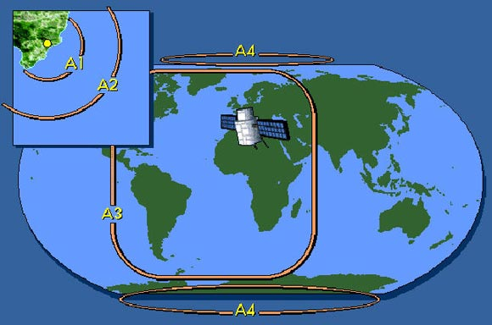

Рисунок 7 -. Морские районы ГМССБ

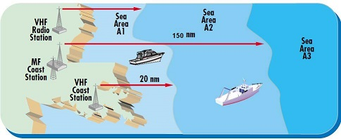

Однако, низкий уровень автоматизации СВ радиосвязи, и, как следствие, необходимость иметь на судне квалифицированного радиоспециалиста, привели к отмене слуховой радиовахты в режиме Морзе на частоте 500 кГц. Тем не менее, уникальные свойства средневолнового диапазона, обеспечивающего радиус покрытия в десятки раз больше чем УКВ радиосвязь, фактически с тем же качеством привело к тому, что зарубежные фирмы продолжают работать в области передачи информации в средневолновом диапазоне, но уже на другом техническом уровне - цифровой радиосвязи.

Французской компанией Kenta при поддержке Международного союза электросвязи были проведены исследования системы беспроводной передачи информации по безопасности на море в СВ диапазоне, получившей название NAVDAT. По их результатам Международным союзом электросвязи ITU-R принята рекомендация по созданию высокоскоростной сети передачи навигационных данных в диапазоне частот (495…505) кГц со скоростью передачи информации до 18 кБит/с [7].

Применение на судах СВ/ПВ радиостанций, сдерживается большими габаритами полноразмерных антенно-фидерных устройств, уменьшение которых приводит к снижению их эффективности. Поэтому развитие судовых средств радиосвязи пошло по пути объединения в одной аппаратуре ПВ и КВ диапазонов. Однако, это не является оптимальным с точки зрения их применения и используемых антенн.

Уменьшение габаритных размеров СВ/ПВ антенн, без значительной потери эффективности, возможно при использовании резонансных антенно-фидерных устройств, что вполне оправдано для связного оборудования морской подвижной службы, для которой выделены соответствующие участки частотного диапазона и жестко регламентированы частоты, используемые для радиосвязи применительно к каждому конкретному случаю.

Рисунок 8 - Амплитудно-частотная характеристика резонансной антенны СВ диапазона

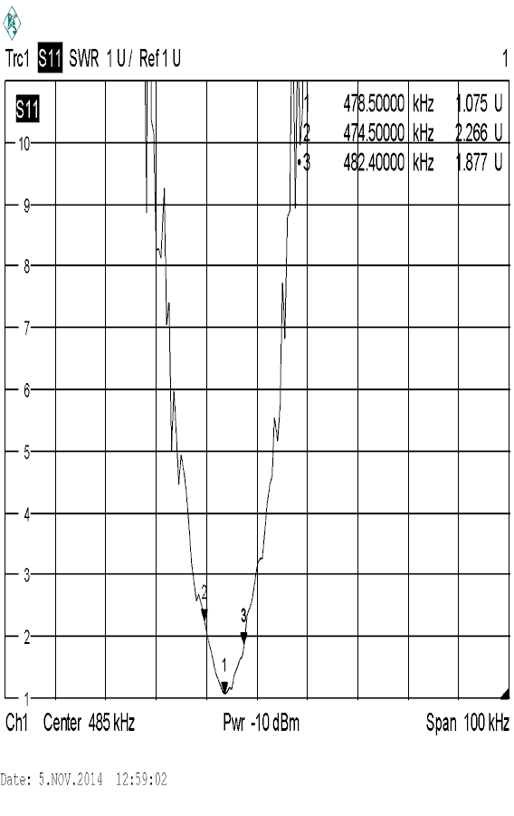

При этом наличие избирательных свойств антенны, характеристика избирательности приведена на рисунке 8, позволяет отказаться от систем предварительной селекции сигналов как самостоятельного аппаратного устройства, а цифровая обработка сигнала может быть максимально приближена к антенне, с использованием коммутации цифровых потоков вместо коммутации аналоговых сигналов в системах связи и навигации.

Проведенные испытания приемопередатчика мощностью 8 Вт и укороченной резонансной СВ антенны, в том числе на радиотрассах в северных широтах, показали возможность организации устойчивой радиосвязи на дальностях до 60 км в ПВ диапазоне и до 120 км в СВ диапазоне (рисунок 9).

Рисунок 9 - Трассовые испытания приемопередатчика и укороченной СВ антенны (рабочая частота 475 кГц, режим работы - однополосная телефония J3E)

Заключение

Арктическая Зона Российской Федерации относится к морскому району ГМССБ А4, организация устойчивой радиосвязи в котором наиболее сложна. Мировое судоходство, в основном осуществляется в морских районах А1 - А3, поэтому, типовые решения, применяемые в ГМССБ, не обеспечивают гарантированную доставку информации по всей акватории Северного морского пути. Экономически наиболее оправданным и практически наиболее просто реализуемым решением является использование радиосвязи морской подвижной службы в полосе частот 415-535 кГц (СВ-диапазон) и 1605 - 4000 кГц (ПВ диапазон), на новом техническом уровне с использованием укороченных резонансных антенно-фидерных устройств и принципов цифровой радиосвязи.

Работа выполнена в рамках федеральной целевой программы «Исследования и разработки по приоритетным направлениям развития научно-технологического комплекса России на 2014 - 2020 годы», соглашение №14.574.21.0033

Библиографический список

1. Морская доктрина Российской Федерации на период до 2020 года. [Электронный ресурс]. –Режим доступа : http://www.scrf.gov.ru/documents/34.html (дата обращения: 15.08.2015).

2. Концепция Федеральной целевой программы «Мировой океан». [Электронный ресурс]. –Режим доступа : <http://www.ocean-fcp.ru/> (дата обращения: 15.08.2015).

3. Дулькейт, И.В. Принципы построения системы обеспечения безопасности мореплавания в арктических морях Российской Федерации./ И.В.Дулькейт, В.М.Свирский, А.Р.Шигабутдинов // Радиотехника, электроника и связь (РЭиС-2013): Сб. докл. II междунар. научн.-техн. конф.- Омск, 1-4 октября 2013.- С. 318 – 328.

4. Брыксенков, А.А. Создание единого информационного пространства по обеспечению мореплавания в акватории Северного морского пути на основе интеграции радиооборудования и использования информационных технологий. / А.А.Брыксенков, И.В.Дулькейт, С.А.Завьялов, Косых, Хазан В.Л., Шигабутдинов А.Р Морские информационно-управляющие системы. - 2014. - №3(6). С. 68 - 73.

# 5. Критерии обеспечения подвижных спутниковых систем связи в глобальной морской системе связи при бедствии для обеспечения безопасности (ГМССБ) Резолюция A.1001(25) [Электронный ресурс]. – Режим доступа : http://www.pla.odessa.ua/texts/A1001_25.php3 (дата обращения: 16.08.2015).

6. Распространение радиоволн. [Электронный ресурс]. – Режим доступа : http://www.femto.com.ua/articles/part_2/3308.html (дата обращения: 17.08.2015).

7. Recommendation ITU-R M.2010 (03/2012) Characteristics of a digital system, named Navigational Data for broadcasting maritime safety and security related information from shore-to-ship in the 500 kHz band [Электронный ресурс]. — Режим доступа : <http://www.itu.int/dms_pubrec/itu-r/rec/m/R-REC-M.2010-0-201203-I!!PDF-E.pdf>